**Российская Федерация Иркутская область**

**Муниципальное бюджетное дошкольное образовательное учреждение**

**«Детский сад обшеразвивающего вида № 40»**

**муниципального образования города Братска**

**Проектная деятельность в ДОУ.**

**Экологический проект "Деревья нашего участка"**

**Подготовила: воспитатель Шаманская С.А**.

**2014 г.**

В современных условиях проектное обучение рассматривается как развивающее, базирующееся на последовательном выполнении комплексных учебных проектов с информационными паузами для усвоения базовых теоретических знаний.

Основы проектного обучения были разработаны и апробированы американским ученым Джоном Дьюи (1859-1952).

Основной задачей образования становится актуальное исследование окружающей жизни. Педагог и дети идут этим путем вместе, от проекта к проекту. Под проектом Д. Дьюи понимал постепенно усложняющиеся практические задания, планируемые и выполняемые детьми. Так был разработан новый дидактический метод – метод проектов.

Высокий уровень поисковой активности – это видовое отличие человека.

Проект, который исполняют дети, отмечает Д. Дьюи, должен вызывать у них энтузиазм, увлекать, идти от сердца. Тогда будет осознаваться необходимость знаний и они будут лучше усваиваться. Работая над проектом, дети учатся ставить цель, подбирать средства для ее достижения, оценивать последствия, принимать решения и нести за них ответственность, учатся мыслить, т.е. развиваться интеллектуально. Поскольку метод проектов – это система постепенно усложняющихся практических заданий, то происходит непрерывная перестройка опыта ребенка, углубление его знаний и совершенствование его умений, развиваются такие качества личности, как самостоятельность, инициативность, любознательность, опыт взаимодействия и др.

Таким образом, мы можем сформулировать основные теоретические позиции проектного обучения следующим образом:

В центре внимания – ребенок.

Образовательный процесс строится в логике деятельности, имеющий личностный смысл для ребенка, что повышает его мотивацию к познанию.

Индивидуальный темп работы над проектом обеспечивает выход каждого ребенка на свой уровень развития.

Глубоко осознанное усвоение базовых знаний обеспечивается за счет универсального их использования в разных ситуациях.

Проекты можно классифицировать по следующим основаниям:

1. Доминирующая в проекте деятельность:

исследовательский проект (например, «Дерево», «Птицы нашего края» и др.);

практико-ориентированный (например, «Праздник у ворот» и др.);

творческий (например, «Цветы в вазе», «Сказки наооборот» и др.);

игровой (например, сюжетно-ролевая игра «Колобок и его друзья» и др.).

2. Предметно-содержательная область:

монопроект (в рамках одной области знаний, одного раздела программы);

межпредметный (несколько разделов программы, несколько областей знания).

3. Характер контактов:

среди детей одной группы;

среди детей нескольких групп;

среди детей дошкольного образовательного учреждения, района и т.д.

4. Количество участников проекта:

индивидуальный;

парный;

групповой;

коллективный.

5. Продолжительность проекта:

краткосрочные (1 или несколько занятий – 1-2 недели);

среднесрочный (1-2 недели – 1 месяц);

долгосрочный (1 месяц – полугодовой и дольше).

Реализация проектного обучения на практике требует изменения позиции педагога. Из носителя готовых знаний он превращается в организатора образовательной среды, соответствующей интересам, возможностям и потребностям детей, обеспечивающей ситуации взаимодействия с миром людей (сверстниками, воспитателем и др.), партнера, консультанта.

Планируя внедрение технологии проектного обучения в систему образовательной работы с детьми, следует соблюдать следующие требования к ее использованию:

Наличие значимой для детей в исследовательском, творческом плане проблемы, задачи.

Практическая, теоретическая, познавательная значимость предполагаемых результатов.

Самостоятельная деятельность детей.

Структурирование содержательной части проекта.

Использование исследовательских методов («мозговой штурм», эксперименты, опыты, наблюдения и др.).

Безусловно, что, говоря о самостоятельной деятельности детей, следует делать поправку на их возраст. Е. Евдокимова выделяет три уровня проектной деятельности дошкольников.

1. Подражательно-исполнительский (3,5-5 лет).

Данный уровень характеризуется отсутствием у ребенка жизненного опыта, недостаточным уровнем развития интеллектуально-творческих способностей, что не позволяет ему в полной мере проявлять самостоятельность в выборе проблемы и ее решении. Активная роль принадлежит взрослому. Ребенок – заказчик проекта (через свои интересы и потребности). Осуществление проекта ребенком происходит на подражательно-исполнительском уровне. Его увлекает процесс совместной деятельности со взрослым. Малыша привлекают к участию в планирование деятельности, реализации намеченного плана. Затем идет совместный анализ выполнения проекта, переживание результата. Первые попытки детей самостоятельно решить проблему нужно замечать и поощрять: «Ты быстро придумал!», «Хорошо, что ты вовремя пришел на помощь!».

2. Развивающий (5-6 лет).

К концу пятого года жизни дети уже накапливают определенный социальный опыт: опыт общения со сверстниками, разнообразной совместной деятельности; развивается самостоятельность, произвольность; самоконтроль и самооценка, они способны достаточно адекватно оценивать собственные поступки и поступки сверстников. Дошкольники принимают проблему, уточняют цель, способны выбрать необходимые средства для достижения результата деятельности, самостоятельно находят проблему, которая может стать отправной точкой для проекта. Помощь взрослого незначительна, дифференцирована.

3. Творческий (6-7 лет).

К концу шестого и на седьмом году жизни интенсивно формируются все стороны личности ребенка: нравственная, интеллектуальная, эмоционально-волевая, действенно-практическая. Роль взрослого – развитие и поддержка творческой активности детей, создание условий, позволяющих им самостоятельно определить цели и содержание предстоящей деятельности, выбрать способы работы над проектом и организовать ее, определить перспективы развития опыта.

Педагогу следует помнить, что проективные умения детей могут формироваться и развиваться лишь в их активной деятельности.

Проектная деятельность с дошкольниками предусматривает соблюдение определенной последовательности этапов:

Выбор темы проекта, его типа, количества участников.

Постановка проблемы.

Постановка цели.

Обдумывание шагов по достижению цели, форм и методов работы, распределение ролей.

Самостоятельная работа участников проекта по своим задачам.

Промежуточное обсуждение полученных данных.

Защита проектов.

Коллективное обсуждение, результаты внешней оценки, выводы.

Тему и проблему формирует либо педагог, опираясь на интересы детей, а дети принимают ее; либо дети при помощи наводящих вопросов взрослого.

Заключение следует подчеркнуть, что, несмотря на достаточно большое число «плюсов», данная технология имеет ряд существенных ограничений в использовании в практике дошкольного образования. Она довольно затратна по времени, требует от педагога терпения, уважения к ребенку, веры в его возможности. Поэтому к внедрению технологии проектного обучения в работу с детьми воспитателя нельзя принуждать. Это должно быть взвешенным решением самого педагога.

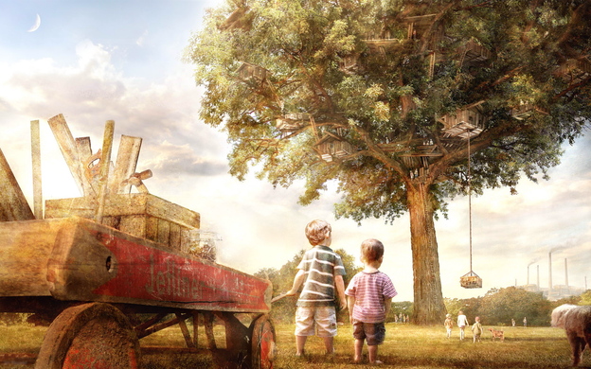

Экологический проект «Деревья нашего участка» предназначен для занятий с детьми подготовительной к школе группе. По количеству участников является коллективным, долгосрочным, так как реализуется в течение 1 месяца (середина октября-ноябрь). Авторы – проектная группа МБДОУ «ДСОВ №40»: Шаманская Светлана Анатольевна – воспитатель подготовительной группы.

Цель проекта: исследовательская деятельность по изучению жизни деревьев во взаимосвязи с его экосистемой; а также природоохранная деятельность.

Формировать у дошкольников элементарные представления о жизни деревьев, их взаимосвязях в природе.

Изучать взаимодействия дерева с окружающим миром, выявление пользы и вреда флоры и фауны экосистемы в ходе наблюдений и бесед. Исследовать функциональные особенности систем жизнеобеспечения дерева, их зависимости от времени года.

Развивать воображение, творчество, познавательный интерес, мышление, умение анализировать, сравнивать, обобщать. Отражать знания, полученные опытным путем, в различных видах деятельности (изобразительной, умственной, игровой). Изучать влияния деятельности человека на жизнь дерева.

Экологический проект «Деревья нашего участка», развивают интерес к представителям растительного мира - деревьям; усвоению детьми трудовых навыков и умений по уходу за живыми объектами; гармонично формировать разные виды отношения детей к природе (природоохранного, гуманного, эстетического, познавательного).

В ходе реализации проекта большое внимание мы уделяем развитию исследовательской деятельности дошкольников, региональному компоненту, формированию экологически грамотного и безопасного для природы и здоровья человека поведения. Способствует развитию кругозора детей, воспитанию любви, уважения к природе Сибири.

Экологический проект «Деревья нашего участка», развивают интерес к представителям растительного мира - деревьям; усвоению детьми трудовых навыков и умений по уходу за живыми объектами; гармонично формировать разные виды отношения детей к природе (природоохранного, гуманного, эстетического, познавательного).

В ходе реализации проекта большое внимание мы уделяем развитию исследовательской деятельности дошкольников, региональному компоненту, формированию экологически грамотного и безопасного для природы и здоровья человека поведения. Способствует развитию кругозора детей, воспитанию любви, уважения к природе Сибири.

Содержание этапов проекта.

Проект, включает три этапа – подготовительный, исследовательский и заключительный (обобщающий).

Подготовительный этап.

Проводились беседы, занятия, привлекались родители к участию в проекте, совместно с детьми изготовили кормушки для птиц, чтобы спасать от нашествия гусениц. Вместе с родителями создали экологический альбом «Деревья нашего участка»; спилы разных деревьев; семена деревьев. Вместе с детьми создали план участка с объектом исследования: «Экологическая тропа». На занятиях по изобразительной деятельности – организовали выставку «Лесные скульптуры», «Деревце за деревце». На музыкальном занятии – выучили хоровод «Березонька», песню «Калинка», прослушали в музыкально-поэтическом сопровождении Э.Верхарн «Из солнечных лучей ... », Е. Кочеткова «Дерево», песни «Дуб» и «Береза» И. Токмаковой.

Работа с детьми.

Перед началом работы по проекту «Деревья нашего участка» мы провели с детьми беседу о деревьях. Выяснили их представления о деревьях, их отношение к ним. Предложить детям схему знакомства:

Как зовут тебя дерево?

Какого ты роста? Какого ты роста будешь, когда станешь взрослым?

Есть ли У тебя цветы? Какие семена созреют на месте твоих цветов?

Можно ли увидеть твои семена, или они будут спрятаны в плод?

Какая у тебя кора (цвет, гладкая или морщинистая)?

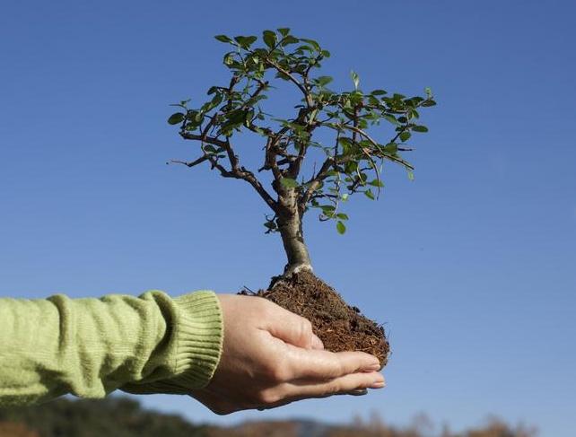

Исследовательский этап.

Цель: выбрать дерево, которое нравится больше всего. Узнать, как оно называется; выяснить, растут ли такие деревья в нашем лесу.

Дать детям задание: познакомиться со своим деревом - подойти к нему, шепнуть свое имя, сказать, как его зовут, обнять, погладить кору, послушать, что оно ответит. Хорошо ли они знают свое дерево? У детей, как и у всех людей, есть руки, ноги, другие части тела. А какие части есть у дерева? Рассмотреть и ответить. Для чего людям нужны ноги, руки; дереву – листья, корни, ствол, кора?

У детей есть знакомые: друзья, соседи, а у дерева? Кто бегает рядом с ними? Растет рядом с ними? Прилетает к нему? Предложить детям понаблюдать за окружением дерева, по рассуждать: нравятся ли дереву такие соседи? Почему?

На занятиях по изодеятельности предложить нарисовать соседей дерева.

У каждого есть семья: папа, мама, бабушка, дедушка, другие родственники. А у дерева? Пусть дети внимательно рассмотрят территорию рядом с деревом и постараются отыскать его семью. Потом можно нарисовать семейный портрет дерева. Предложить детям найти место, где ствол у дерева самый широкий, самый узкий.

Пусть по гладят кору, при жмутся к ней щекой. Какая она- теплая, холодная, шершавая, гладкая, твердая, мокрая, сухая? Дети могут понюхать кору. Если дерево старое, обратить внимание на то, что кора толстая. Кора для дерева как для нас одежда: она защищает, согревает и охлаждает. Пусть дети обнимут свое дерево и попробуют вытащить его из земли. Получается? Почему нет? Что держит дерево в земле? Видны ли корни? Какие они? Толстые, крючковатые, прямые, тонкие, твердые, мягкие? Пусть дети представят, как они растут в земле – уходят в глубину или располагаются в стороны? В ходе проводимой работы по воспитанию у дошкольников представления о деревьях, о природе родного края, мы широко использовали игру. Проводилась работа на основе регионального компонента. Мы старались раскрыть уникальность и неповторимость богатства родного края.

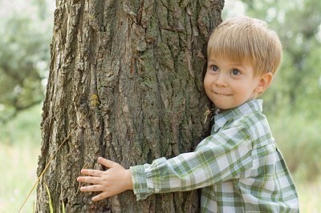

Для нас было важно, чтобы дети испытывали радость от своих занятий. Наш проект строился на основе интегрированного подхода, с применением игровых обучающих ситуаций, игры, исследовательской деятельности. Свою работу мы построили по следующей системе.

Занятия.

Занятие 1. Заучивание стихотворения И. Бунин «Листопад».

Цель: учить детей выразительно читать наизусть стихотворение И. Бунина «Листопад», учить детей понимать, а затем воспроизводить образный язык стихотворения, упражнять в подборе эпитетов, сравнений, воспитывать любовь к природе, деревьям.

Занятие 2. «Деревья нашего двора».

Цель: закрепить знания детей о деревьях как представителях флоры Земли, их красоте и пользе, воспитывать бережное отношение к «зеленому другу», учить беречь природу.

Занятие 3. «Осень золото роняет» – экскурсия в осенний сад.

Цель: расширить представления детей о характерных признаках осени, уточнить представления об изменениях, происходящих осенью в жизни деревьев.

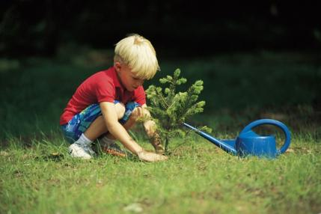

Игровая деятельность.

Дидактические игры:

«Сравни». Цель: каждый ребенок рассказывает о своем дереве, и сравнивает его с другим.

«Что лишнее». Цель: дети должны определить лишний предмет (дуб, осина, клен, ель, ромашка).

«Назови плод». Цель: дети должны правильно указать плод этого растения.

«Определи дерево по листочку». Цель: дети по листочку должны назвать дерево.

«Скажи по-другому». Цель: назвать листья по-другому (лист клена кленовый, осины – осиновый и т.д.).

«Найди свое дерево». Цель: учить находить дерево по описанию.

Наблюдения и исследовательская деятельность.

Знакомство со звуками в природе, прослушивание аудиозаписи со звуками природы, экскурсии по экологической тропе. Цель: учить детей определять звуки в природе, закреплять умение наблюдать, сравнивать, анализировать, делать выводы об объектах природы.

Исследование дерева. Цель: учить определять дерево по цвету, по форме, по строению, по коре, по семенам, плодам.

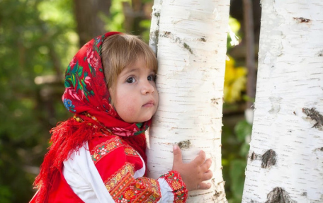

Художественно-продуктивная деятельность.

Выставка: «Лесные скульпторы», «Деревце за деревце», «Портрет семьи дерева», «Соседи дерева», «Осенняя березка» – рисование, аппликация: «Декоративное панно из осенних листьев», панно «Дерево жизни», лепка: «Кисть рябины».

Чтение художественной литературы:

«Зеленая страна» Е. Серова. Цель: прививать любовь к зеленым братьям и сестрам.

«Мудрость дерева» А. Лопатина. Цель: воспитывать уважение и любовь к деревьям, что многому можно научиться у них.

«Жизнь дерева» А. Лопатина. Цель: воспитывать бережное отношение к деревьям.

«Липкины дары» А. Лопатина. Цель: объяснить детям, что деревья имеют целебные свойства.

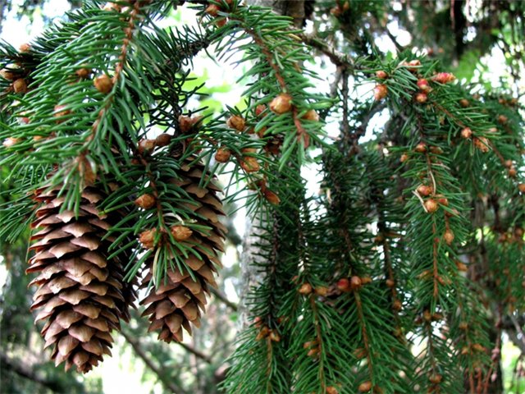

Заключительный, обобщающий этап.

В основе заключительного этапа лежит итоговое занятие: «Деревья – наши друзья». Дети закрепили знания о деревьях, об их красоте и пользе. Воспитывается бережное отношение к природе, желание беречь и защищать природу.

Итогом проекта «Деревья нашего участка» стало обобщение результатов нашей работы. Проект позволил детям расширить знания о природе родного края, о пользе деревьев.

Дети получили ответы на интересующие вопросы и составили рекомендации:

Всем людям необходимо бережно относиться к деревьям. Они, очень нужны всем.

Знать строение дерева: корень, ствол, ветки, листья.

Любить свой край, любить природу!

